
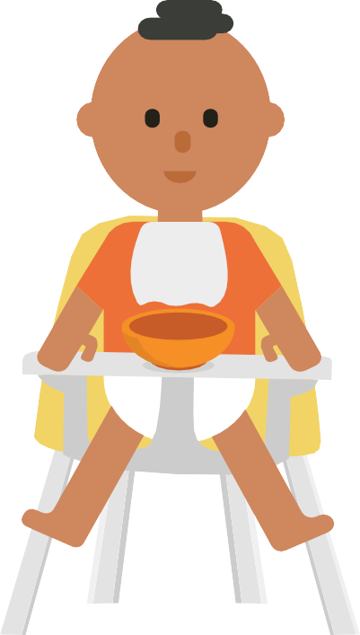
Bwyta dewisol – Pwysigrwydd o Eistedd a Lleoliad
Mae safle eich plentyn yn chwarae rôl bwysig wrth helpu nhw i fwyta ac yfed.
Os yw plentyn yn eistedd neu’n cael ei leoli mewn ffordd sy’n herio ei gydbwysedd, bydd hyn yn effeithio ar ei allu i ddefnyddio ei ddwylo ar gyfer bwyta, yn union fel y byddai ar gyfer ysgrifennu. Mae hyn oherwydd yr ymdrech ychwanegol sydd
angen i sefydlu ei gorff.
Os yw plentyn yn rhoi ymdrech ychwanegol ac yn ffeindio bod eistedd ar gyfer amseroedd bwyd yn heriol, bydd hyn yn cael effaith negyddol ar ei awydd i fwyta a mwynhad ar amseroedd bwyta. Gall eistedd a lleoliad gwael effeithio ar ddatblygu sgiliau bwydo yn ogystal â’r agweddau cymdeithasol o amseroedd bwyta.
Pethau i’w hystyried:
Mae eistedd wrth fwrdd yn galluogi eich plentyn i fod yn rhan o grŵp ac yn mwynhau’r manteision cymdeithasol o fwyta gyda’ch gilydd. Rydym yn gwybod pan mae plentyn yn bwyta gydag eraill, maen nhw’n bwyta’n fwy, a hefyd yn helpu nhw i ddysgu sgiliau newydd gan fod nhw yn gallu gweld sut rydych yn
dal eich cyllell a ffyrc, codi eich cwpan ac ati. Gallwch fodelu sgiliau bwyta iddyn nhw,
ac eistedd ochr yn ochr neu gyferbyn â’ch plentyn yn ffordd effeithiol o wneud hyn.
•
Rhowch fabanod a phlant iau mewn cadair uchel addas. Dylent fod mewn sefyllfa unionsyth fel y gallant lyncu’n iawn (mae
rhai cadeiriau uchel yn cynnig nodwedd recline, ond ni ddylid defnyddio hyn wrth fwyta).
Dylid goruchwylio babanod a phlant mewn cadair uchel bob amser, hyd yn oed pan fyddant wedi’u strapio i mewn.
Mae safle eistedd delfrydol ar gyfer bwyta yn gofyn bod y cluniau, y pengliniau a’r traed ar oddeutu ongl 90 gradd gyda’r pwysau’n cael eu dosbarthu’n gyfartal, gan ddarparu sylfaen sefydlog i’r plentyn.
Mae cadair gyda gorffwys cefn yn darparu mwy o gefnogaeth i blentyn na stôl. Gellir rhoi clustog tu ôl y plentyn ble mae dyfnder sedd yn rhy fawr i atal y gadair rhag pwnio mewn i goesau’r plentyn.
Dylai traed plentyn orffwys yn gyfforddus ar y llawr neu ar droedydd lle defnyddir cadair
uchel. Mae mwyafrif o gadeiriau bwyta wedi’u dylunio ar gyfer oedolion; felly, gall bocs wyneb i waered neu stôl cael ei ddefnyddio ar gyfer y traed i orffwys yn gyfforddus arno.
Yn olaf, dylai’r plentyn allu cyrraedd y bwrdd yn gyfforddus. Gellir defnyddio clustog i godi’r plentyn os oes angen.
•
•
•
•




Datblygwyd gan: Adran Maetheg a Dieteg, Bwrdd Iechyd Prifysgol Bae Abertawe
Dyddiad: Chwefror 2024
Adolygu: Chwefror 2027

Os nad yw eistedd gyda’ch gilydd wrth fwrdd yn opsiwn, gellid ystyried bwrdd a chadeiriau plant a bod brodyr a chwiorydd yn bwyta gyda’i gilydd i gael manteision cymdeithasol amser bwyd.
Ystyriaethau arall:
Egwyl symud: Os yw’ch plentyn yn cael trafferth eistedd am bryd o fwyd, gall caniatáu seibiannau symud helpu i’w cefnogi. Er enghraifft, gofynnwch iddynt glirio rhwng cyrsiau (lle bo’n briodol i’w hoedran), cael diodydd, neu helpu i sefydlu a thacluso.
Peidiwch ag annog symud gyda bwyd yn y geg oherwydd gall hyn beri perygl tagu.
Matiau bwrdd: Gall matiau gwrthlithro helpu i gadw plât y plentyn yn ei le er mwyn osgoi rhwystredigaeth wrth symud y plât. Mae hyn yn caniatáu i’r plentyn ganolbwyntio mwy ar fwydydd sgwpio, torri a bwyta.

